Виброплита бензиновая CNP 25В-2
Виброплита – это устройство для уплотнения различных поверхностей, путём побуждения движения основания виброплиты за счет колебаний передаваемых от вибратора оборудования.
Технические особенности виброплиты:
- Наличие датчика масла, предотвращает занижение уровня масла. Продлевает срок службы. | - Защитный кожух приводного ремня, предотвращает попадание на него инородных предметов.
- Защитная рама служит для предотвращения повреждения двигателя. Так же имеет скобу для транспортировки краном. | - Удобное управление двигателем на ручке  - Мощный бензиновый двигатель Loncin 200F c 4,8 кВт, а не 154F c 3,0 кВт
- Амортизаторы снижают нагрузку и на двигатель, и на рукоятку | - Дополнительный воздушный фильтр и ремень привода.
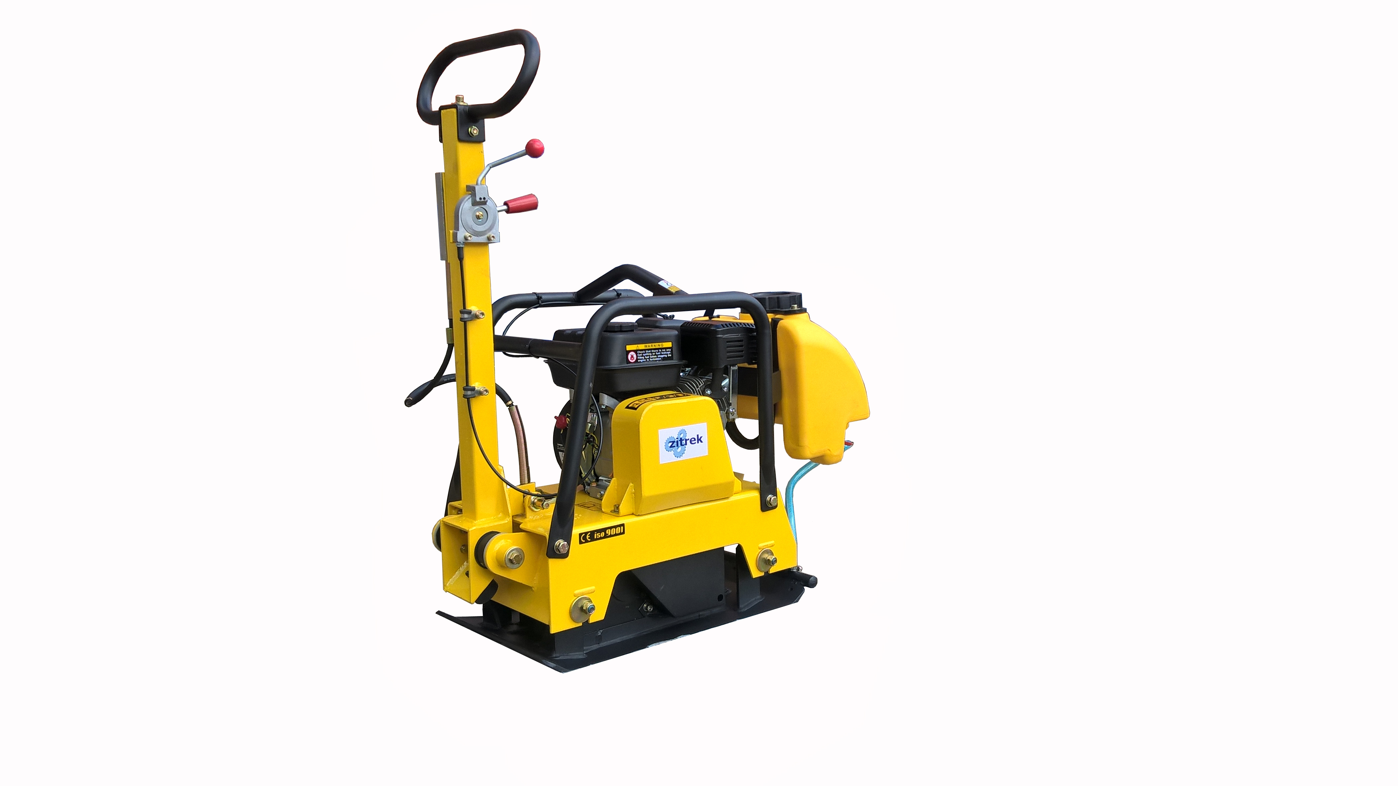
- Водяной бак позволяет расширить возможности эксплуатации оборудования в сфере дорожного строительства.
Модель двигателя | Loncin200F
Вид охлаждения двигателя | воздушный
Мощность двигателя | 4,8 кВт
Мощность двигателя | 6,5 л/с
Вид топлива | АИ-92
Расход топлива | 1,7 л/ч
Частота вибрации | 90 Гц
Вынуждающая сила | 25 кН
Глубина уплотнения | 300 мм
Рабочая поверхность | 630х400 мм
Производительность | 500 м2/час
Габаритные размеры | 710х430х1100 мм
Масса | 126 кг
Емкость бака для воды | 10 литров
Страна производитель КНР

Памятка покупателя:
- Двигатели поставляются без масла! Перед первым запуском налить в картер масло согласно инструкции.
- После первого запуска дать поработать на холостом ходу примерно 30 минут И ТОЛЬКО ПОТОМ УВЕЛИЧИВАТЬ ОБОРОТЫ И ДАВАТЬ НАГРУЗКУ!!!
- Первая замена масла должна быть произведена после 20 часов работы.
- Нужное количество влаги в почве очень важно для надлежащего уплотнения. Вода действует как смазка, чтобы помочь плотно сдвигать частицы почвы вместе. Слишком низкая влажность означает несоответствующее уплотнение, слишком большая влажность оставляет заполненные водой пустоты, которые ослабляют несущую способность площадки.
- Не рекомендуется работать в глинистой или сильно увлажненной почве. Это может привести к выходу вибрационного механизма из строя.
- Переключение движения с прямого на обратное производить ТОЛЬКО с остановленным двигателем. Иначе это может привести к выходу из строя вибратора.

